ANÁLISE AMBIENTAL DA ÁREA DE DESCONTINUIDADE DA EXTRAÇÃO DO GRANITO MARROM IMPERIAL EM BOM JARDIM, PERNAMBUCO

Glória Grazielly da Silva SOUZA ¹;
Maikon Francisco Batista da SILVA ²;
Guilherme Alves da SILVA ³;
Kayo José Kassio de Carvalho ARAÚJO ⁴;
João Allyson Ribeiro de CARVALHO ⁵;

¹ Estudante do Curso de Licenciatura em Geografia pela Universidade de Pernambuco – Campus Mata Norte
E-mail: gloria.grazielly@upe.br
² Estudante do Curso de Licenciatura em Geografia pela Universidade de Pernambuco – Campus Mata Norte
E-mail: maikon.francisco@upe.br
³ Estudante do Curso de Licenciatura em Geografia pela Universidade de Pernambuco – Campus Mata Norte
E-mail: guilherme.alvess@upe.br
⁴ Estudante do Curso de Licenciatura em Geografia pela Universidade de Pernambuco – Campus Mata Norte
E-mail: kayo.araujo@upe.br
⁵ Professor do Curso de Licenciatura em Geografia pela Universidade de Pernambuco – Campus Mata Norte
E-mail: allyson.carvalho@upe.br

INTRODUÇÃO:

Tendo início logo após o século XV com a chegada dos portugueses no Brasil, a extração mineral atualmente, pode ser considerada como parte do setor primário de produção de matéria-prima, o que por sua vez, tem gerado ao longo dos anos um aumento significativo para a economia brasileira de acordo com dados de 2023 do IBRAM Mineração no Brasil.
Com cerca de 226,639 Km², o município de Bom Jardim está situado no agreste pernambucano, sobre o Planalto da Borborema, “cuja evolução é marcada por uma grande mobilidade tectônica, com alternância de regimes compressivos e distensivos” Souza et al., (2008). A divisão administrativa apresenta áreas que ocorrem a presença de jazidas compostas por Sienito, Granito Marrom Imperial que por sua vez, são rochas do tipo magmática que possuem caráter intrusivo. São de fácil localização e ocorrência ao longo da área rural dos Sítios Altos e Remenda, ambos situados no distrito da Encruzilhada em Bom Jardim/PE. Essas áreas são exploradas por Minérios de Bom Jardim S/A (MBJ), em que elas são delimitadas com base na rigidez locacional descritas por Mechi e Sanches (2010) como áreas onde a implantação de empreendimentos minerários é frequentemente restringida por fatores ambientais, o que pode ser descrito como uma limitação na seleção de locais que minimizem os impactos ambientais.
No entanto, áreas de descontinuidade da extração mineral são comumente de fácil ocorrência, considerando-se, por um lado, que o produto mineral é finito, e por outro lado, que áreas exploradas economicamente para extração mineral, ao longo da retirada dos sedimentos que cobriam a rocha e outros fatores, tendem a sofrer processos erosivos naturais de forma diretamente proporcional.

OBJETIVOS:

O objetivo central do trabalho é avaliar a proporção da área de descontinuação da extração mineral entre as partições do distrito da Encruzilhada, a partir do índice de vegetação. Como objetivos específicos: Mapear o NDVI da vegetação presente pela área de exploração mineral descontinuada, analisando os impactos ambientais da falta de áreas verdes, bem como realizar uma pesquisa de campo.

METODOLOGIA:

O presente estudo consiste em uma pesquisa de campo conforme os objetivos propostos. Nesse sentido, optou-se pela análise de caráter qualitativo e quantitativo, para tanto se fez necessário a utilização de dados de nível 1 do Landsat 7, 8 e 9 presentes no Earth Explorer e ferramentas de tratamento das bandas espectrais 4 e 5, presentes no Qgis - software de siga-disponibilizados gratuitamente.
Além disso, a pesquisa contou com levantamento bibliográfico seguida pela coleta e processamento dos dados digitais. Para complementar a análise, foi realizada uma visita in loco, para a avaliação qualitativa dos aspectos da vegetação presentes partir de parâmetros ambientais propostos por Freitas e Magalhães (2012).
Dessa forma, o estudo baseou-se em revisões bibliográficas no sentido de selecionar conceitos que trouxessem ao texto argumentos referentes a áreas de descontinuação mineral e os impactos ambientais presentes. Com isso, foi realizada uma análise ambiental em campo no dia 14 de maio de 2025, servindo como parâmetro para o tratamento e observações feitas com base nos índices de vegetação.
Por fim, para levantamento de dados digitais referentes as bandas espectrais 4 e 5 para destaque do NDVI, foi necessário selecionar imagens rasters recentes do serviço de nível 1 do landsat com baixa presença de nuvens direto do Eathexplorer.

RESULTADOS E DISCUSSÕES
O município contempla uma renda bruta (t) de R$54.806,00 em comercialização do minério, comtemplando cerca de 0,48% da renda de minérios do Estado de Pernambuco, de acordo com a Pesquisa de Produção Mineral Brasileira Bruta por Municípios, no ano-base de 2023, da Agência Nacional de Mineração (ANM). Dessa maneira, levando em consideração que, em totalidade, no município exista apenas uma mineradora licenciada na extração do granito.
Com base nas informações digitais adquiridas para elaboração dos mapas 1, referentes à data de 28 de janeiro de 2011, e 2, referentes à data de 16 de abril de 2025, foi possível realizar os processamentos cabíveis para gerar o dado NDVI da área de exploração mineral descontinuada. Por meio da comparação, observou-se que a vegetação não cresceu devidamente em áreas onde as cicatrizes da mineração estão presentes.
Mapa 1: Mapa 2:
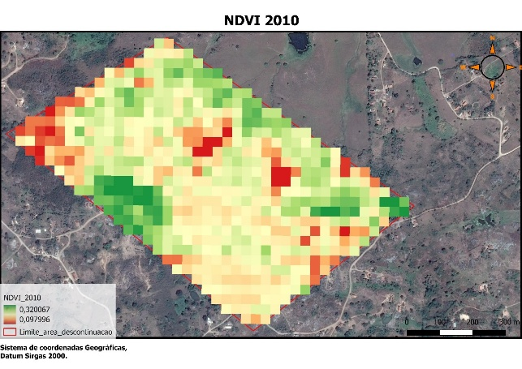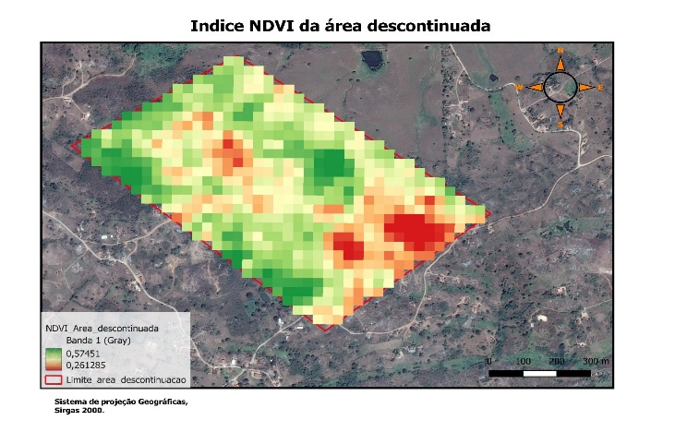
Com isso, ao comparar o mapa 1 com o seguinte, nota-se que em cerca de 14 anos a vegetação cresceu razoavelmente ao longo das áreas que por sua vez a extração mineral não foi tão pertinente. Porém, a área com pigmentação mais avermelhada presente no mapa 2, revela uma área onde a exposição do granito marrom imperial afeta a miscigenação vegetal, causada pela remoção do solo no período de encontro das rochas. As fotos 1 e 2 revelam a situação do local:

FOTO 1: FOTO 2:
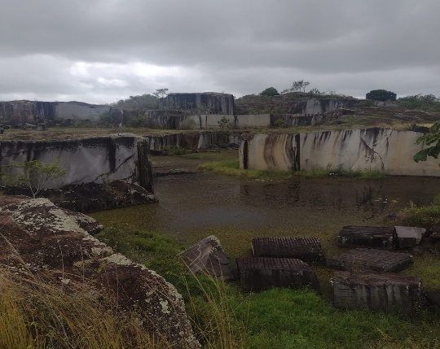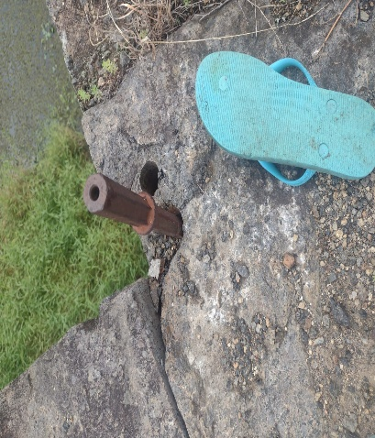
Fonte: Autores.

A degradação causada pela extração mineral compromete a recuperação da vegetação na área descontinuada. O NDVI revela a dificuldade de recomposição natural, agravada pela exposição do granito marrom imperial, que impede a reserva de nutrientes. Isso reforça a necessidade de ações mitigatórias para recuperação ambiental.

CONSIDERAÇÕES FINAIS

A análise de área de exploração mineral descontinuada demostrou desafios ambientais significativos, principalmente na recuperação da vegetação. Foi possível também identificar a falta do plano de fechamento de áreas de mineração, que se contempla em recapeamento do solo e revegetação das regiões desmatadas. Com isso, o NDVI revelou que as cicatrizes da mineração dificultam o crescimento vegetal, especialmente nas áreas onde houve maior remoção do solo.
Os dados indicam que regiões menos exploradas apresentam uma mudança mais evidente, reforçando a necessidade de recuperação ambiental. Assim, este estudo destaca a importância do monitoramento em áreas mineradas e do uso de tecnologias de geoprocessamento para avaliar os impactos ambientais.
A realização de análises de imagens associadas a visitas ao campo contribui de forma significativa para a compreensão da dinâmica geoambiental e possibilita a mitigação e impactos identificados. Outro importante fator a destacar que as atividades de mineração necessitam de gerenciamento que permita o cumprimento da legislação vigente, de modo a garantir a produção sem supressão e alteração das condições ambientais.

REFERÊNCIAS:

BRASIL. Agência Nacional de Mineração (ANM): Pesquisa de produção mineral brasileira bruta por município, 2023. Disponível em: https://www.gov.br/anm/pt-br/anm-divulga-dados-de-producao-mineral-por-municipio. Acesso em: 25, abr. 25.
FREITAS, W. K.; MAGALHÃES, L. M. S. Métodos e parâmetros para estudo da vegetação com ênfase no estrato arbóreo. Floresta e Ambiente, v. 19, n. 4, dez. 2012. Disponível em: https://www.scielo.br/j/floram/a/JtVXfW99cqDk79pCjnHd4Zv/?lang=pt. Acesso em: 08, mai. 25.
IBRAM. Em 2023, mineração repete faturamento do ano anterior e pretende ampliar investimentos até 2028. Mineração do Brasil, 31 jan. 2024. Disponível em: https://ibram.org.br/release/em-2023-mineracao-repete-faturamento-do-ano-anterior-e-pretende-ampliar-investimentos-ate-2028/. Acesso em: 28, abr. 25.

MECHI, A.; SANCHES, D. L. Impactos ambientais da mineração no Estado de São Paulo. Estudos Avançados, v. 24, n. 68, 2010. Disponível em: SciELO Brasil - Impactos ambientais da mineração no Estado de São Paulo Impactos ambientais da mineração no Estado de São Paulo.Acesso em: 03, mai. 25.
SOUZA, V. C.; SOUZA, J. C.; ROLIM FILHO, J. L. Diagnóstico do setor de rochas ornamentais e de revestimentos do estado de Pernambuco. 2008.
SILVA, MAIKON F. B. NDVI 2010. Submetido para publicação: [S.l], 2023. Dados ultilizados diponiveis por: https://earthexplorer.usgs.gov/
SILVA, MAIKON F. B. Indice NDVI da área descontinuada. Submetido para publicação: [S,l], 2023. Dados ultilizados diponiveis por: https://earthexplorer.usgs.gov/

